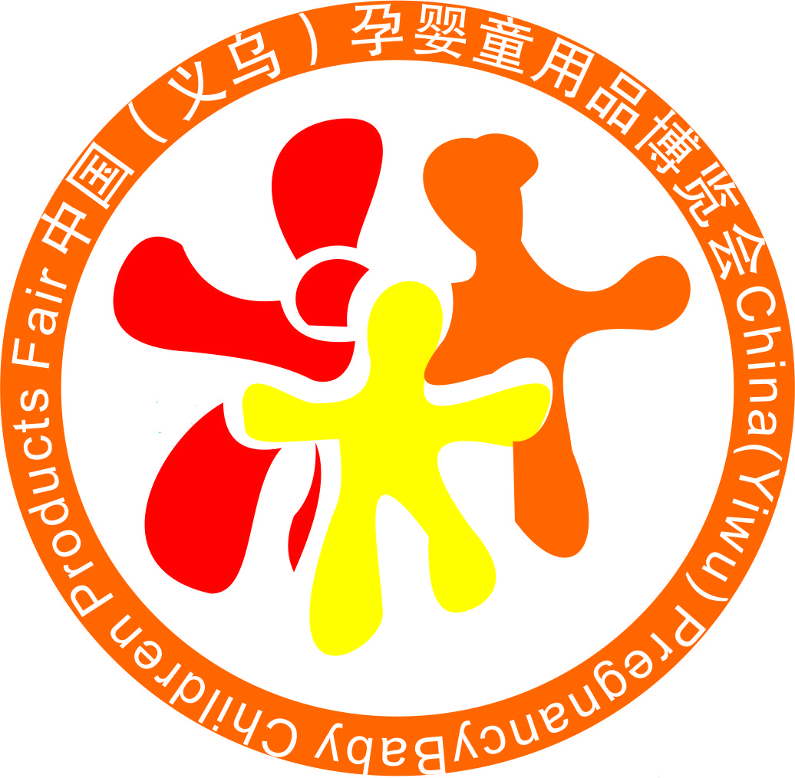
2014第二届 聚汇·孕婴童用品博览会
2014 JuHui ·Pregnancy Baby Children Product Fairs, 2nd Edition
展会日期：2014年9月12 - 14日 地点：义乌国际博览中心

⊙主办单位：中国百货商业协会、聚汇展览服务有限公司
⊙承办单位：聚汇展览服务有限公司
◆展品范围：
母婴用品 | 幼婴儿哺育用品，洗护用品，育婴电器，安全产品，旅行用品，婴童礼品，妈妈用品等
婴童玩具与纪念品 | 电子玩具，动态玩具，毛绒玩具，塑胶玩具，智能玩具，动漫授权，填充玩具，木制，纸质玩具，模型玩具等；派对礼品、DIY制品、纪念品等
游乐设备 | 各种游乐设备、组合滑梯、户外健身器材、淘气堡、蹦蹦床、塑胶跑道、户外及充气设备、儿童乐园等
孕婴童装及配饰 | 婴童配饰，家纺用品，婴童鞋帽、孕婴童衣物、棉织品、孕妇装、孕妇内衣、妈妈包等
幼教机构与教具 | 幼教中心课程、教育理论、讲师培训、系统、延伸教具等；  幼教设备及用品，图书音像，益智早教用品，书包、笔、文具等
童车家具 | 婴童家具、床上用品及饰品，幼儿桌椅、婴儿学步车，摇篮，婴童汽车安全座椅，三轮车，自行车等
婴童食品 | 奶粉、辅食、食品、保健及营养品、有机食品、有机保健及营养品等

◆邀请目标观众：代理商，批发商，零售商，商超，孕婴童连锁店，目录直销商，幼教机构，媒体，
外贸公司，进出口产品代理，户外大型游乐设备采购经理，电商等等
⊙重要数据：
- 首届回顾：
上届展会有来自浙江、广东、上海、江苏、山东、河北、河南、福建、湖北、湖南等生产基地的企业参展,参展品种类别覆盖游乐设备、婴童玩具、幼教设备与用品、母婴用品、童车、家具、服饰及配饰等多个大类的2万多种商品。
2013年展会数据 2014年展会数据（预计）
观众数量：28,243人次 观众数量：40,500人次
展馆面积：20000㎡ 展馆面积：30000㎡
展位数量：500个 展位数量：800个

◆展位费用：
标准展位 | RMB 5800元/个 | 标准展位（3m×3m=9㎡）设施配备为：1张咨询桌、2把折椅、2盏射灯、1个电源插座（220V/500W）、企业中英文楣板和三面展板。双开口展位加收800元/个。
光地 | RMB 600元/㎡ | 36㎡起租，不带任何设施，由参展商自备或委托设计、装修。施工管理费、电费由参展商自付(费用由展馆收取)。
◆名牌企业享受更多优惠
◆重要日期：
报名截止 | 2014年8月1日 | 展台搭建 | 2014年9月10 - 11日 | 开展日期 | 2014年9月12- 14日
组委会：聚汇展览服务有限公司
地址：浙江省义乌市工人北路937号，3F，308-312室，邮编：322000
电话：400-6359-888 传真：0579-81537888 总部邮箱：info@cpbcf.com
详情登陆网站：www.cpbcf.com

